PLAN OPERATIVO 2020

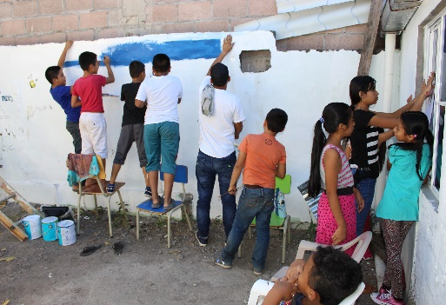
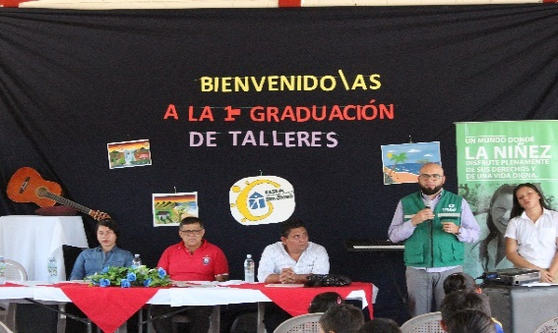



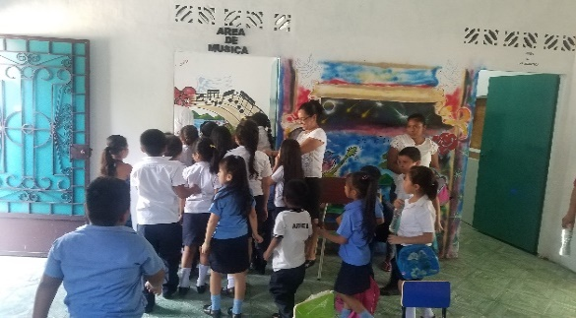
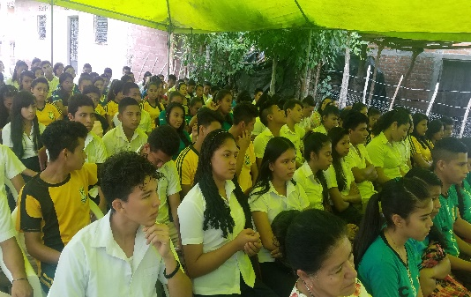

responsable:

Coordinadora de juventudes de san simón
“cojusasi”

DESCRIPCIÓN DEL POA 2019

El presente plan operativo anual establece el marco de acción, diseñado para instrumentar los servicios que se brindan a la población joven del municipio de San Simón, permitiendo con ello contribuir al desarrollo económico y social del Municipio. El Plan Operativo 2020, establece los objetivos e incluye actividades definidas que serán desarrolladas por las distintas secretarias que tendrán funciones específicas, Para el cumplimiento del plan se necesita del apoyo y participación de la población estudiantil, así como alcaldía, actores locales, fundación educo, jóvenes menores de 29 años, quienes son fundamentales para que la Casa de Encuentro Juvenil (CEJ) binde servicios de calidad.
En el documento se definen Las actividades que se desarrollaran distribuidas entre las diferentes secretarias organizativas de la CEJ, el propósito de la definición de las actividades dentro de este Plan es mejorar el desarrollo del trabajo técnico de los empleados que laboran para la unidad de la niñez y adolescencia y mejorar la prestación de los servicios de la CEJ logrando con ello mejorar los paradigmas de la sociedad referente a los jóvenes proporcionándoles un espacio digno que permitan atender las necesidades de los usuarios.
El ente responsable de la formulación y ejecución de esta planificación es la Coordinadora de Juventudes de San Simón “COJUSASI”, quienes muestran interés en proponer y contribuir al mejoramiento de las condiciones de los sectores de la niñez, adolescencia y juventud de su localidad; está constituida por, cada una de las secretarías las cuales se nombran a continuación:

- Secretaria de Educación y Biblioteca
- Secretaria de Salud Sexual y Reproductiva
- Secretaria de Arte, Cultura
- Secretaria de Medio Ambiente
- Secretaria de Emprendimiento y Empleabilidad.
- Secretaria de comunicación.

Cada secretaría asume responsabilidades particulares orientadas a sus intereses y áreas específicas de intervención, generando así una propuesta de actividades con el objetivo de contribuir desde las perspectivas de las niñas, niños, adolescentes y jóvenes a cimentar cambios significativos en las interacciones entre pares, perpetuando, el enfoque de derechos humanos, promoviendo el rescate de la cultura y promoción de las habilidades artísticas de las juventudes involucrando a las titularidades.

Parte del trabajo realizado para la construcción de este POA es la identificación de los recursos, los cuales se presentan en dos vías; la primera plasmando los materiales físicos, insumos u otros artículos que son indispensables para garantizan el buen desarrollo de las acciones; además, se estipula los costes necesarios para la compra de los artículos descritos o pago de servicios de algunas actividades.

La solicitud de asignación presupuestaria para el año 2020 es de $ 20,640.00 siendo utilizados para sufragar los gastos de operaciones y realizar actividades de cada una de las secretarías.

Misión Institucional

Ser la unidad de la niñez y adolescencia líder del municipio en temas de derechos y deberes de la niñez y adolescencia, convirtiendo a la Casa de Encuentro Juvenil en un lugar de oportunidades, limpio, seguro y socialmente incluyente, con un manejo sostenible de sus recursos en pro de la protección de la niñez y docencia y con bajos niveles de vulnerabilidad.

VALORES
Los valores, no son; ni pueden ser un simple enunciado, ellos son necesarios para producir cambios actitudinales en los seres humanos, que, orientados a la acción cotidiana, producen efectos positivos en los resultados buscados en el establecimiento de las actividades propuestas.
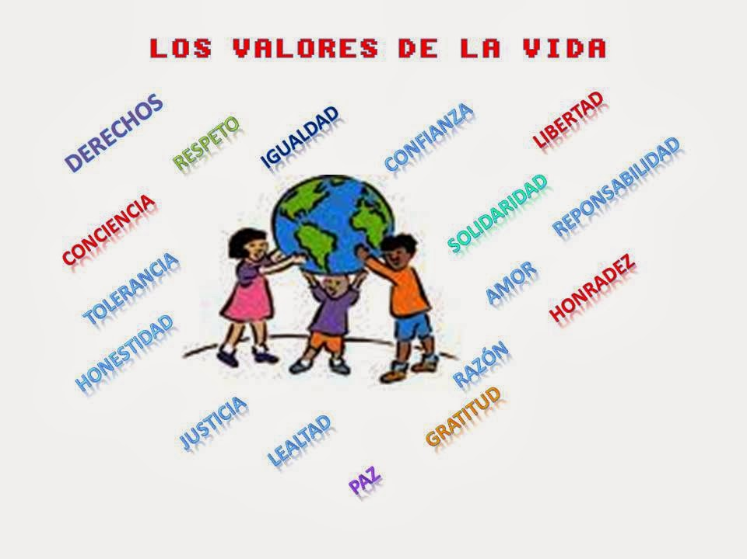

OBJETIVOS

Objetivo General:

Contribuir al mejoramiento de las condiciones de la niñez, adolescencia y juventud del municipio de San Simón; generando espacios de participación inclusivos, con enfoques de derechos, género y que permita el desarrollo integral de esta población. Generar acciones que contribuyan a mejorar las condiciones de vida de los jóvenes del municipio y se desarrollen en un ambiente libre de violencia, garantizando el cumplimiento de sus derechos.

Objetivos Específicos:

- Fortalecer la estructura organizativa a nivel local. Definir líneas de trabajo para garantizar procesos de formación y garantizar que los jóvenes sean garantes de propuestas para el desarrollo del municipio.

- Realizar actividades de promoción y fomento de la lectura en coordinación con los Centros Escolares y comunidades. Promoviendo el arte y la cultura. Llevando en si temas de incidencia.

- Establecer alianzas estratégicas con los titulares de responsabilidad y obligación del municipio para posicionar en tema de derecho y garantizar la protección hacia la niñez y adolescencia en vulnerabilidad

- Crear oportunidades para el emprendimiento y la empleabilidad. Garantizando que jóvenes implementen sus iniciativas productivas.

Plan Operativo Anual (POA): Enero – diciembre 2020

Secretaria | Objetivos | Problema Identificado y priorizado | Resultados
Educación y biblioteca | - Fortalecimiento de valores, derechos y responsabilidades a través de actividades de promoción de a la lectura con la niñez, adolescencia y juventud de la zona urbana y rural del municipio.  - Incidir en los centros educativos para que implementen metodologías alternativas para el aprendizaje de la niñez y adolescencia. | - Etiquetamientos sectoriales izados por lugares de procedencias y aprendizajes.  - Deshumanización y naturalización de la violencia. | - Des construida y mejorada las prácticas de valores y relaciones entre pares.  - Aumentada las prácticas de la lectura en la niñez, adolescencia y juventud.

 |  | CRONOGRAMA
ACTIVIDADES | INDICADORES | E | F | M | A | M | J | J | A | S | O | N | D | Respons. |  | Recursos
 |  |  |  |  |  |  |  |  |  |  |  |  |  |  |  | Materiales | Costes
Jornada de formación a comité de lectura en cada centro escolar | - Se realizan dos jornadas de formación para la zona urbana y rural de San Simón |  |  |  |  |  |  |  |  |  |  |  |  | Comisión de Educación  Municipalidad  Educo  Detal. Educación |  | Refrigerios  Ponentes  Materiales | $400
Conversatorio sobre metodologías alternativas para la educación | - Al menos el 85% del personal docente participa en dicha activa.  - El 15% del personal docente incorpora al menos una estrategia innovadora a su curricular. |  |  |  |  |  |  |  |  |  |  |  |  | Comisión de Educación  Municipalidad  Educo  Deptal. Educación |  | Refrigerios  papelería | $500
Actividades de promoción a la lectura (Círculos de lectura, horas del cuento, fabula, visitas guiadas, discusiones críticas, caja viajera, entre otras) | Incrementar el nivel de aprendizaje de los niños mediante la lectura  Niñez, adolescencia y juventud adquiriendo nuevas prácticas de lectura y comprensión critica. |  |  |  |  |  |  |  |  |  |  |  |  | Personal CEJ  Comicion de lectura  Personal docente |  | Libros  Caja porta libros  Compra de colores | $500
Festivales de poesía y oratoria. | Se realizan un festival de expresiones literarias |  |  |  |  |  |  |  |  |  |  |  |  | Personal CEJ  Jóvenes alum |  | Equipo de sonido local trasnsporte | $ 400
Celebración del día del libro | Celebrar el día del libro con un acto de conmemoración al menos que el 40% de la población estudiantil asista implementado en en cada centro escolar |  |  |  |  |  |  |  |  |  |  |  |  | CEJ  Comité de Educación  Educo  Personal docente |  | Libro de acta  Papel  Equipo de proyección  Trasporte | $600.
Cine Fórum | Se realizan tres presentaciones de películas, documentales o relatos sobre temáticas de derechos y desarrollo personal. Y temas de importancia y relevancia |  |  |  |  |  |  |  |  |  |  |  |  | CEJ |  | Equipo de sonido y de proyección | $300
Visita de bibliotecas nacionales | Se planifica una visitas a la biblioteca nacional o museos |  |  |  |  |  |  |  |  |  |  |  |  | CEJ  Junta Directiva |  | Trasporte refrigerio | $ 500
Totales |  |  |  |  |  |  |  |  |  |  |  |  |  |  |  |  | $3,200

Comité | Objetivos | Problema Identificado y priorizado | Resultados
Salud Sexual y Salud Reproductiva | - Contribuir al acceso de una educación integral de los derechos sexuales y reproductivos  - Mejorar la salud integral del hombre y la mujer asegurando el libre ejercicio de los derechos sexuales y reproductivos | - Patrones de conducta machistas y desinteres por promover los derechos sexuales y reproductivos. | - Adolescentes y jóvenes adquiendo prácticas responsables sobre sus sexualidades.

 |  | CRONOGRAMA
ACTIVIDADES | INDICADORES | E | F | M | A | M | J | J | A | S | O | N | D | Respons. |  | Recursos
 |  |  |  |  |  |  |  |  |  |  |  |  |  |  |  | Materiales | Costes
¿Diplomado especializado sobre SSR | 25 jóvenes participando |  |  |  |  |  |  |  |  |  |  |  |  | CEJ  Educo  Municipalidad |  | Refrigerio  Papel equipo de proyección | $700
Réplicas de jornadas | Se realizan al menos 15 replicas con otros jóvenes |  |  |  |  |  |  |  |  |  |  |  |  | CEJ  Educo  Municipalidad |  | Refrigerio  Papel equipo de proyección | $ 150
Convenio con la unidad de salud | Al menos una persona acompañando a los jóvenes en el proceso de formación y replica |  |  |  |  |  |  |  |  |  |  |  |  | Unidad de salud  CEJ  Educo |  | Refrigerio  Papel equipo de proyección | $ 0.00
Festival de SSR | Que el 35% de la población se interese en conocer mas sobre la SSR |  |  |  |  |  |  |  |  |  |  |  |  | Unidad de salud  CEJ  Educo |  | Refrigerio  Ornato | $400
Reunión de equipo | Que el 90% conosca el trabajo realizado en la comisión |  |  |  |  |  |  |  |  |  |  |  |  | CEJ  Educo |  | Refrigerio | $0.00
Totales |  |  |  |  |  |  |  |  |  |  |  |  |  |  |  |  |  | $1250

Comité | Objetivos | Problema Identificado y priorizado | Resultados
Arte, Cultura | - Promover el recate de la cultura local.  - Fortalecimiento de las expresiones artísticas y musicales.  - Promover las diversas disciplicinas deportivas. | Limitados espacios de promoción y rescate de la cultura, deportes y de las artes. | Creados y fortalecidos diversos espacios culturales, diportivos y artisticos con énfasis en la protección de la niñez, adolescencia y juventud.

 |  | CRONOGRAMA
ACTIVIDADES | INDICADORES | E | F | M | A | M | J | J | A | S | O | N | D | Respons. |  | Recursos
 |  |  |  |  |  |  |  |  |  |  |  |  |  |  |  | Materiales | Costes
Niños lectores de la CEJ durante el año | Se acompañaran niños que durante el año lean libros literarios |  |  |  |  |  |  |  |  |  |  |  |  | Jóvenes zona rural y zona urbana CEJ |  | Premios torfeo medalla | $ 400
Celebración del día del niño en cada centro escolar. | Se celebrara el dia del niño en cada centro escolar con el objetivo de un espacio de convivencia y recreación. |  |  |  |  |  |  |  |  |  |  |  |  | CEJ  Educo  Alcaldía  Casa de la Cultura |  | Diplomas  Refrigerios | $600
Conversatorio de un tema de relevancia nacional | Se realizan dos jornadas de ponencias sobre temas de relevancia nacional con las instituciones del municipio. |  |  |  |  |  |  |  |  |  |  |  |  | CEJ  Educo  Comité de deporte  Unidad de deporte |  | Refrigerios  Material didáctico  Equipo CEJ | $ 400
Festivales de artístico (música, danza y otros) | Se realizan dos torneos con participación de las comunidades |  |  |  |  |  |  |  |  |  |  |  |  | CEJ  Educo  Alcadia  Comité |  | Premios  Refrigerio | $400
Talleres artísticos y culturales | Se desarrollan 4 talleres artísticos |  |  |  |  |  |  |  |  |  |  |  |  | Municipalidad  Educo  CEJ |  | Insumos para los talleres | $1,000
Participación al juventurs | Que al menos el 40% de los jóvenes que asistan al juventurs promuevan una actividad de las aprendida en su comunidad |  |  |  |  |  |  |  |  |  |  |  |  | Municipalidad  Educo  CEJ |  | Refrigerio y transporte | 600
Totales |  |  |  |  |  |  |  |  |  |  |  |  |  |  |  |  |  | $ 3,400

Secretaria | Objetivos | Problema Identificado y priorizado | Resultados
Medio Ambiente | Articular esfuerzos con organizaciones para fortalecer procesos, productos, servicios y actividades que contribuyan a un desarrollo sostenible del medio ambiente haciendo las buenas practicas. | - Poco interés por parte de la población en el tema de medio ambiente.  - Las instituciones no están aportando lo necesario en el tema. | Ser una comisión de difusión, información, intercambio de experiencias y promoción de la Gestión Ambiental en las organizaciones. Contribuyendo al desarrollo sostenible a través de la mejora continua.

 |  | CRONOGRAMA
ACTIVIDADES | INDICADORES | E | F | M | A | M | J | J | A | S | O | N | D | Respons. |  | Recursos
 |  |  |  |  |  |  |  |  |  |  |  |  |  |  |  | Materiales | Costes
Campaña de reforestación y compra de árboles injertados. | Se realiza una campaña de reforestación en el municipio en el marco del día del medio ambiente. |  |  |  |  |  |  |  |  |  |  |  |  | Unidad de medio ambiente y Comisión  Protección Civil  ACUGOLFO  ASPS |  | Arboles  Trasporte refrigerio  Herramientas para la comisión | $600
Campaña de recolección de plásticos | Se realiza una campaña de reciclaje en todo el municipio |  |  |  |  |  |  |  |  |  |  |  |  | Cejo  Educo |  | Material reciclable | $400
Caminatas ambientales | Se coordina con actores locales caminatas ambientales para la recolección de plásticos. |  |  |  |  |  |  |  |  |  |  |  |  | Unidad de Medio Ambiente  CEJ  Educo |  | Trasporte  Escenario  Tarima  Equipo de sonido | $500
Elaboración de rótulos para disminuir botaderos de basuras y colocación de basureros en lugares estratégicos. | Se acompaña al menos dos compañas de limpiezas promovidas por el comité o sumamos esfuerzos en pro de no botar basuras por cada aula y poniendo rótulos para disminuir el índice de basura |  |  |  |  |  |  |  |  |  |  |  |  | CEJ  Comisión  Alcaldía |  | Bolsas  Trasporte  Agua o refrigerio | $1200
Gestión de proceso de formación a la miembros de la comisión | Se gestiona un proceso de promoción para el comité. |  |  |  |  |  |  |  |  |  |  |  |  | Cej  Unidad de medio ambiente  Educo |  | Refrigerio  Equipo de proyección  Sillas | $150
Creación de comité de medio ambiente en los centros escolares  Escuelas ambientales. | Amenos dos integrantes de un comité de medio ambiente en cada centro escolar |  |  |  |  |  |  |  |  |  |  |  |  |  |  | refrigerio | $500
Totales |  |  |  |  |  |  |  |  |  |  |  |  |  |  |  |  |  | $3,250

Comité | Objetivos | Problema Identificado y priorizado | Resultados
Emprendimiento y Empleabilidad | - Orientar a jóvenes bachilleres sobre el tema de empleabilidad y el derecho al primer empleo.  Acompañar en el proceso de estableciente de ideas de negocios de los y las jóvenes socias de la Casa de Encuentro. | Concepción adulto céntrica de la población con las personas jóvenes.  Patrones culturales que limitan el desarrollo integral de las juventudes.  Limitada inversión y apoyo al emprendimiento social. | Adolescentes y jóvenes orientados sobre el tema de empleabilidad y emprendimiento.  Al menos un grupo de jóvenes logran consolidar una idea de negocio u esta ubicada laboralmente.

 |  | CRONOGRAMA
ACTIVIDADES | INDICADORES | E | F | M | A | M | J | J | A | S | O | N | D | Respons. |  | Recursos
 |  |  |  |  |  |  |  |  |  |  |  |  |  |  |  | Materiales | Costes
Talleres de emprendimiento | Se ejecutan dos talleres de emprendimiento en la zona alta del municipio de san simon para garantizar que los jóvenes aprendan un oficio de ayuda profesional |  |  |  |  |  |  |  |  |  |  |  |  | CEJ  EDUCO  MUNICIPALIDA |  | INSUMOS PARA EL TALLER TALLERISTAS | $450
Orientación al empleabilidad | Se realizaran dos jornadas de orientación a la empleabilidad en zoana alta y zona urbana de san simón |  |  |  |  |  |  |  |  |  |  |  |  | MINTRAB  CEDEMYPE |  | Refrigerio  Sillas y equipo de proyección | $ 200
Conformación de grupos de ahorro para jóvenes con capacidad de emprender | Se coordina con el titular de obligación la participación de las personas jóvenes de la CEJ |  |  |  |  |  |  |  |  |  |  |  |  | Municipalidad  Educo |  | Trasporte | $200
Jóvenes emprendedores logrando metas | Se acompaña y se fortalece las capacidades de los jóvenes participantes en la iniciativa productiva como ejemplo y garantes del esfuerzo |  |  |  |  |  |  |  |  |  |  |  |  | CEJ  Educo  Municipalidad |  | Equipo de proyección  Refrigerio | $ 300
Taller de artesanía en llantas en centros escolares priorizados. | Capacitar a jóvenes en elaboración de sillas de llantas inservibles |  |  |  |  |  |  |  |  |  |  |  |  |  |  |  | $400
Totales |  |  |  |  |  |  |  |  |  |  |  |  |  |  |  |  |  | $ 1400

Operativo | Objetivos | Resultados
Casa de Encuentro Juvenil | - Facilitar un servicio con sentido humano dirigidoa los y las beneficiarias del proyecto, brindando todas las herramientas necesarias para garantizar que la Casa de Encuentro Juvenil sea eficaz y eficiente. | Se brinda un servicio con calidez humana para los niños, niñas, adolescentes y jóvenes que frecuentan la Casa de Encuentro Juvenil y en cada una de las acciones que se desarrollan.

 |  | CRONOGRAMA
ACTIVIDADES | INDICADORES | E | F | M | A | M | J | J | A | S | O | N | D | Respons. | Recursos |  | Financimiento
 |  |  |  |  |  |  |  |  |  |  |  |  |  |  | Materiales | Costes
- Pago de servicios a bibliotecario | Se hará efectivo pago a Bibliotecario de 300.00 mensuales. |  |  |  |  |  |  |  |  |  |  |  |  |  |  | $3,600.00
- Arrendamiento | Doce pagos de $200.00 |  |  |  |  |  |  |  |  |  |  |  |  |  |  | $2,400.00
- Pago de servicios básicos | Se cancelará la cantidad de $30.00 aproximadamente cada mes en concepto de pago de servicios básicos para el funcionamiento de la CEJ. |  |  |  |  |  |  |  |  |  |  |  |  |  | Servicios básicos | $360.00
- Pago de Internet | Se cancelará mensualmente la cantidad de $25.00 en concepto de servicios de internet para el funcionamiento del area informática de la CEJ. |  |  |  |  |  |  |  |  |  |  |  |  |  |  | $300.00
TOTALES: | $10,440

Total de Presupuesto para Operaciones de la CEJ | Total de Presupuesto para Realizar Actividades de la Secretarias de la CEJ | Total General
$ 6,240 | $ 17,760 | $ 24,000.00

Secretaria | Objetivos | Problema Identificado y priorizado | Resultados
Comunicaciones | - Orientar a jóvenes bachilleres sobre el tema de comunicaciones  Acompañar en el proceso de estableciente de ideas de negocios de los y las jóvenes socias de la Casa de Encuentro. | Concepción adulto céntrica de la población con las personas jóvenes.  Patrones culturales que limitan el desarrollo integral de las juventudes.  Limitada inversión y apoyo al emprendimiento social. | Adolescentes y jóvenes orientados sobre el tema de comunicaciones y emprendimiento.  Al menos un grupo de jóvenes logran consolidar una idea de presentarse al publico u está ubicada laboralmente.

 |  | CRONOGRAMA
ACTIVIDADES | INDICADORES | E | F | M | A | M | J | J | A | S | O | N | D | Respons. |  | Recursos
 |  |  |  |  |  |  |  |  |  |  |  |  |  |  |  | Materiales | Costes
Persona dando taller de comunicación | Se ejecutan dos talleres de emprendimiento |  |  |  |  |  |  |  |  |  |  |  |  | CEJ  EDUCO  MUNICIPALIDA |  | INSUMOS PARA EL TALLER TALLERISTAS | $650
Equipamiento de la sala de comunicación | Habilitar el espacio para que al menos 100 jóvenes tengan un espacio de comunicación a la sociedad |  |  |  |  |  |  |  |  |  |  |  |  | CEJ  Educo  Alcaldía |  | Cámara micrófono computador | 3000
Orientación a la entrevista con líderes comunales | Entrevistas con líderes jóvenes y temas de relevancia en el municipio |  |  |  |  |  |  |  |  |  |  |  |  | Periodistas canales de tv |  | Refrigerio  Sillas y equipo de proyección | $ 300
Primer cine fórum con candidatos a alcaldes para el periodo 2021-2024 | Se coordina con el titular de obligación el seguimiento de la CEJ con el objetivo de garantizar los espacios de la juventud de san Simón |  |  |  |  |  |  |  |  |  |  |  |  | Municipalidad  Educo  Actores locales |  | Refrigerio | $500
Elegir al menos 3 jóvenes encada centro escolar quien formara parte del comité de comunicación en su centro escolar | Se dará seguimiento a que estos jóvenes implementen el tema de la noticia en el municipio como reporteros de su comunidad. |  |  |  |  |  |  |  |  |  |  |  |  | CEJ  Educo  Municipalidad |  | Equipo de proyección  Refrigerio | $ 500
Totales |  |  |  |  |  |  |  |  |  |  |  |  |  |  |  |  |  | $ 4,950.00

